**Гузняк Адам (Huzniak Adam)**

28 апреля 1799 г – крестный отец Марьяны Евы, дочери Островских Ивана и Крыстыны с деревни Заречье (НИАБ 136-13-938, лист 241об, №18/1799-р (коп)).

22 апреля 1800 г – крестный отец Анны Марты, дочери Сушков Андрея и Евы с деревни Заречье (НИАБ 136-13-894, лист 41, №14/1800-р (ориг), НИАБ 136-13-949, лист 102, №14/1800-р (коп)).

16 марта 1802 г – крестный отец Марты Анны, дочери Сушков Андрея и Евы с деревни Заречье (НИАБ 136-13-894, лист 46, №10/1802-р (ориг)).

8 января 1805 г – крестный отец Стефана Базыля, сына Сушков Андрея и Евы с деревни Заречье (НИАБ 136-13-894, лист 56, №5/1805-р (ориг)).

16 июля 1805 г – крестный отец Элизабеты, дочери Базыля и Хведоры Слёзков с деревни Дедиловичи (НИАБ 937-4-32, лист 12, №26/1805-р).

**НИАБ 136-13-938:** Лист 241об. **Метрическая запись №18/1799-р (коп).**

(См. тж. НИАБ 136-13-894, лист 39, №19/1799-р (ориг); РГИА 823-2-18, лист 269, №19/1799-р (коп))

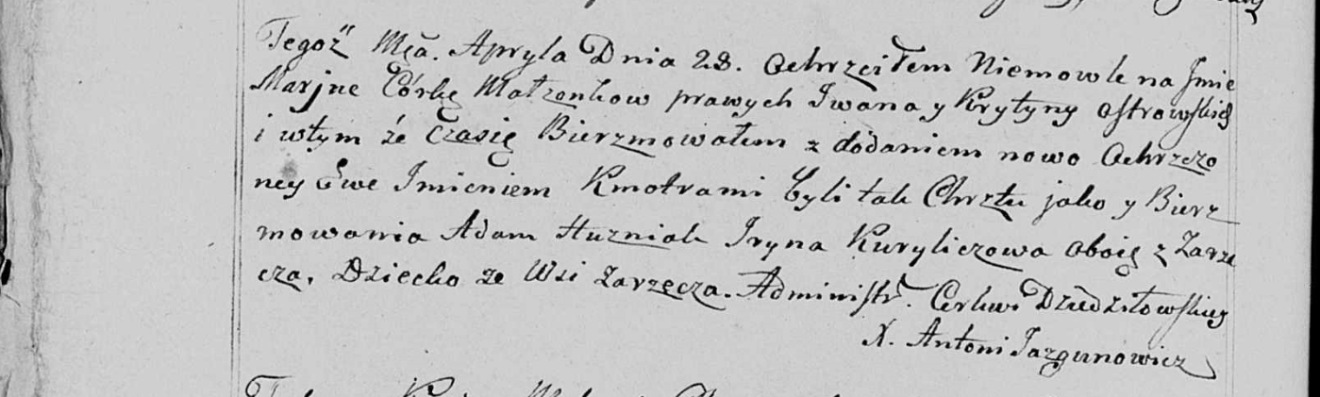

Дедиловичская Покровская церковь. 28 апреля 1799 года. Метрическая запись о крещении.

Ostrowska Marjana Ewa – дочь родителей с деревни Заречье.

Ostrowski Jwan – отец.

Ostrowska Krystyna – мать.

Huzniak Adam – кум, с деревни Заречье.

Kuryliczowa Jryna - кума, с деревни Заречье.

Jazgunowicz Antoni – ксёндз.

**НИАБ 136-13-894:** Лист 41. **Метрическая запись №14/1800-р (ориг).**

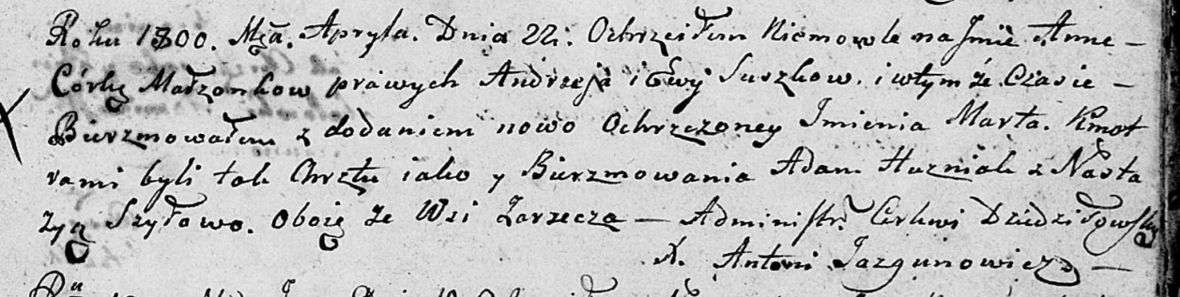

Дедиловичская Покровская церковь. 22 апреля 1800 года. Метрическая запись о крещении.

Suszkowna Anna Marta – дочь родителей [с деревни Заречье].

Suszko Andrzey – отец.

Suszkowa Ewa – мать.

Huzniak Adam – кум, с деревни Заречье.

Szyłowa Nastazyja – кума, с деревни Заречье.

Jazgunowicz Antoni – ксёндз.

**НИАБ 136-13-949:** Лист 102. **Метрическая запись №14/1800-р (коп).**

(См. тж.: НИАБ 136-13-894, лист 41,№14/1800-р (ориг))

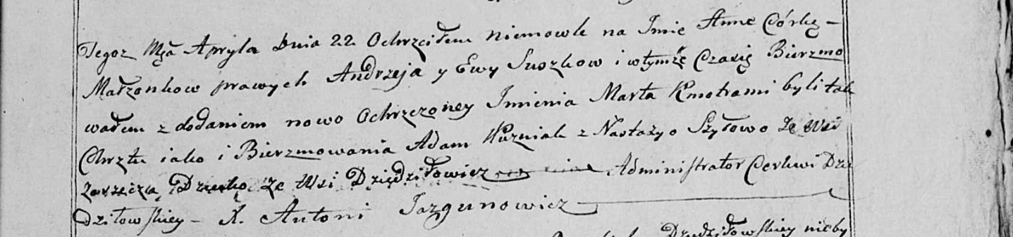

Дедиловичская Покровская церковь. 22 апреля 1800 года. Метрическая запись о крещении.

Suszkowna Anna Marta – дочь родителей с деревни Дедиловичи [Заречье].

Suszko Andrzey – отец.

Suszkowa Ewa – мать.

Huznak Adam – кум, с деревни [Заречье].

Szyłowa Nastazya - кума, с деревни Заречье.

Jazgunowicz Antoni – ксёндз.

**НИАБ 136-13-894:** Лист 46. **Метрическая запись №10/1802-р (ориг).**

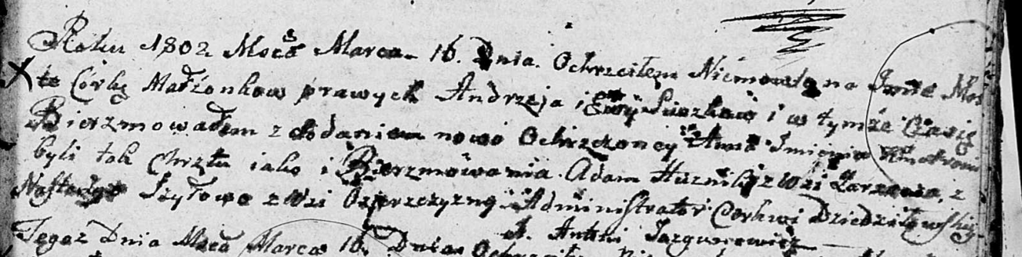

Дедиловичская Покровская церковь. 16 марта 1802 года. Метрическая запись о крещении.

Suszkowna Marta Anna – дочь родителей [с деревни Заречье].

Suszko Andrzey – отец.

Suszkowa Ewa – мать.

Huszniak Adam – кум, с деревни Заречье.

Szyłowa Nastazya – кума, с деревни Озерщизна.

Jazgunowicz Antoni – ксёндз.

**НИАБ 136-13-894:** Лист 56. **Метрическая запись №5/1805-р (ориг).**

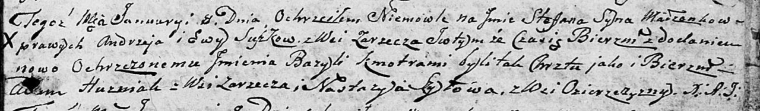

Дедиловичская Покровская церковь. 8 января 1805 года. Метрическая запись о крещении.

Suszko Stefan Bazyli – сын родителей с деревни Заречье.

Suszko Andrzey – отец.

Suszkowa Ewa – мать.

Huzniak Adam – кум, с деревни Заречье.

Szyłowa Nastazya – кума, с деревни Озерщизна.

Jazgunowicz Antoni – ксёндз.

**НИАБ 937-4-32:** Лист 12. **Метрическая запись №26/1805-р.**

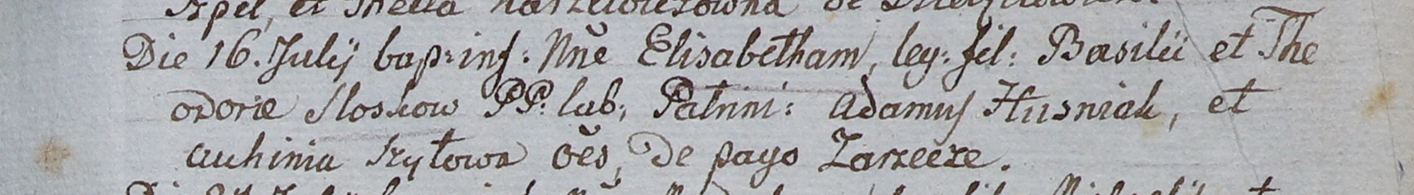

Дедиловичский костел Наисвятейшего Сердца Иисуса. 16 июля 1805 года. Метрическая запись о крещении.

Sloskowna Elisabetha – дочь крестьян с деревни Заречье.

Slosko Basili – отец.

Sloskowa Theodora – мать.

Huzniak Adam – крестный отец, с деревни Заречье.

Szyłowa Auhinia – крестная мать, с деревни Заречье.

Linhart Hiacinthus – ксёндз.